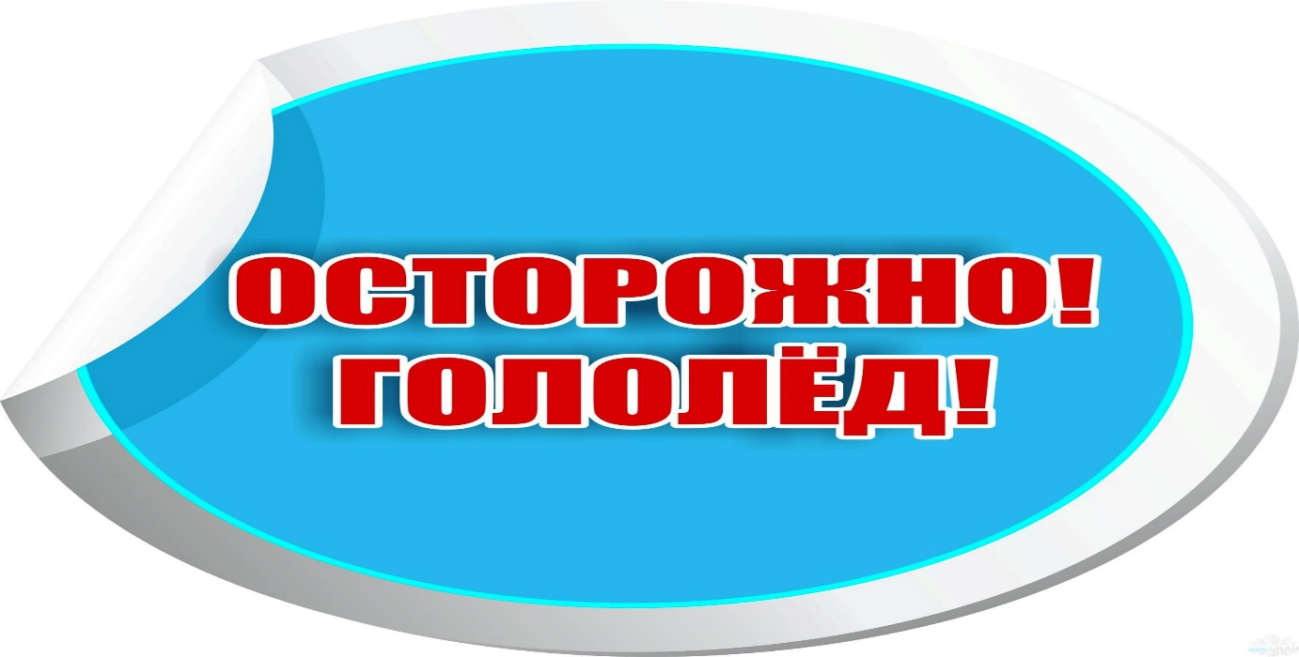
Гололед — это слой плотного льда, образовавшийся на поверхности земли, тротуарах, проезжей части улицы, на деревьях, проводах, при замерзании переохлажденного дождя и мороси (тумана). Гололеду обычно сопутствуют близкая к нулю температура воздуха, высокая влажность, ветер. Корка намерзшего льда может достигать нескольких сантиметров.
Гололедица - это тонкий слой льда на поверхности земли, образующийся после оттепели или дождя в результате похолодания, а также замерзания мокрого снега и капель дождя.
При гололеде значительно повышается риск получения уличных травм: ушибов, вывихов, переломов.
Как действовать при гололеде
- смотрите себе под ноги, старайтесь обходить опасные места.
- наступать следует на всю подошву, ноги слегка расслабить в коленях.
- руки по возможности должны быть свободны, старайтесь не носить тяжелые сумки, не держите руки в карманах — это увеличивает вероятность падения.
- будьте предельно внимательным на проезжей части дороге: не торопитесь, и тем более не бегите.
- старайтесь обходить все места с наклонной поверхностью.
- пожилым людям рекомендуется использовать трость с резиновым наконечником или специальную палку с заостренными шипами.
- если Вы поскользнулись, присядьте, чтобы снизить высоту падения. В момент падения постарайтесь сгруппироваться, и, перекатившись, смягчить удар о землю. Не пытайтесь спасти вещи, которые несёте в руках. Не торопитесь подняться, осмотрите себя, нет ли травм, попросите прохожих людей помочь вам.
- гололед зачастую сопровождается обледенением проводов линий электропередач, контактных сетей электротранспорта. Если вы увидели оборванные провода, сообщите администрации населенного пункта о месте обрыва. Особенно опасны падения на спину, вверх лицом, так как можно получить сотрясение мозга. При получении травмы обязательно обратитесь к врачу за оказанием медицинской помощи.
ПОМНИТЕ ЛУЧШАЯ ПРОФИЛАКТИКА ЗИМНИХ ТРАВМ – ЭТО ОСТОРОЖНОСТЬ И ОСМОТРИТЕЛЬНОСТЬ

ОНДиПР Подпорожского района

